从IS0 9001：2009及IS0 9004：2009标准草案（CD1）
看质量管理体系标准的修订思路
HXQC 柯章勇
ISO/TC l76在2007年4月份推出IS09001:2009和IS0 9004:2009标准委员会草案(CD1)征求意见，其目的在于确认本版标准变更的方向是否正确。
从本次委员会草案看，IS09001标准变更不大，主要是进一步澄清内容。IS0 9004标准则几乎是脱胎换骨的变更，完全以另一种方式来体现其“协调的一对标准”的思路。这对下一步质量管理体系标准的贯彻，提升认证工作的价值有十分重要的意义。
一、ISO 9001:2009标准委员会草案(CD1)所提出的变更内容
目前，工作组计划中对IS09001标准的目的、范围及应用范围未做变动，变更主要是对易发生或已发生误解部分作进一步澄清或增加注解以进一步说明。对我国标准使用者而言，标准正文部分涉及的40余处变更中，相当部分也许只是文字上的重新编辑，如将“强制性要求”改为“法令和强制性要求将“应在书面程序中规定”改为“应制定书面程序予以规定……”等。笔者认为，确有意义的变更或澄清有:
1.IS0 9001:2009标准草案“引言”0.1条款将“强制性要求”明确为“适用于产品的法令或强制性要求”，明确了满足ISO 9001质量管理体系所关注的法律法规要求是涉及产品特性范畴的要求，避免了过去工作中发生的法律法规适用范围的困扰。
本条款增加了一个注解，明确了“产品”的概念不仅包括提交的产品，也包括采购品和生产过程中的半成品。
2.ISO 9001:2009标准草案4.1条款将a)条和涉及外包过程要求的“对外包过程的控制”中的“识别”改为“确定”和“规定”，颇有意味。因“识别”的解释是“表明某事物是什么”，有一种认识和认同现状的意味。在过去的认证活动中，常对受审核组织有一种说法，即“说你做的，做你说的”。若当初“做”就有问题，“说”自然将问题固化下来，继续“做”下去。2009版标准采用“组织应确定”和“应规定”的陈述，至少隐含了合理策划的意味。
ISO 9001:2009标准草案4.1条款加了一个“注”，即“7.4条款的要求也可适用于外包过程”，这本身是IS0/rC 176SC2N630文件的解释。应注意，该文件还有相应说明，强调此时“采购”的对象是一个“过程”，对该过程的获取和控制应满足质量管理体系及组织对该过程的要求，即此时7.4条款的应用与常规产品采购的控制方式不应简单等同。
3.IS0 9001:2009标准草案4.2.1条款“注1”中增加了“一个单一文件可以包括一个和多个程序的要求，一个文件化程序的要求可被多于一个文件覆盖”的说明。4.2.30条款对外部来源文件增加了一个定语“策划和运作质量管理体系所必需的”。这些澄清，可防止对标准文件化要求的过度机械理解。
4.ISO 9001:2009标准草案5.5.2条款在“管理层的一名成员”前增加限定语“该组织的”，强调目前常见聘用外部人员实施管理者代表职责的做法至少不是标准的期望。
5.ISO 9001:2009标准草案6.2条款将“其工作影响产品质量的工作人员”改为“其工作影响产品要求符合性的人员”。
ISO 9001:2009标准草案6.2.2b)条款改为“适用时，提供培训或采取其他措施，达成必需的能力”。
ISO 9001:2009标准草案6.2.2c)条款改为“确保达成必需的能力”。
与现行标准相比，草案的描述更为聚焦且有实际意义，明确了IS0 9001标准关注的是确保其工作影响产品要求符合性的人员应具备所需能力。
6.ISO 9001:2009标准草案6，3条款中，支持性服务举例增列了“信息系统”。反映标准制定者已关注到随时代进步，组织的信息系统已是影响组织管理体系运作和满足顾客要求的重要因素。在过去的认证审核中，常将这方面的评价内容限于另一媒介上的文件、记录控制和数据分析。本草案提示审核员，有必要从组织信息系统策划及提供和维护的全方位角度予以评价。
7.ISO 9001:2009标准草案6.4条款增加了一个注解:“工作环境指达成产品要求符合性必需的条件，如洁净室、防静电措施和卫生控制”。这提示ISO 9001标准对工作环境的主要关注点还是物的因素。
8.ISO 9001:2009标准草案7.3.1条款增加了一个注解:“设计开发评审、验证和确认的目的有区别，可以适于产品和组织的方式分别或结合实施及记录”。这是ISO/TC 176在《小型企业应用ISO 9000标准的说明和应用指南》文件中已提出的说法，即应关注的是各设计评价目的的达成。例如，以什么客观证据表明输入要求的满足，以什么客观证据表明使用要求的满足，以什么客观证据表明对满足要求(含产品要求，为生产、采购、检验等提供适当信息的要求等)的能力实施了充分评价。至于客观证据的提供方式，则视产品和组织而定，可能是分别的活动，也可能是结合进行的活动。例如，一次极端工作情况下的模拟试验可能同时为验证和确认都提供了证据，而评审本身也是验证可选择的手段之一。
9.ISO 9001:2009标准草案7.3.3条款增加了一个注解:“产品和服务提供包括产品防护”。这提示了产品设计过程应对产品的防护(如包装、搬运、贮存)予以考虑，并在设计输出中为这些活动提供适宜的信息。
10.ISO 9001:2009标准草案7.5.2条款增加了两个注解:“对许多服务组织，所提供服务不能允许在服务交付前便利验证，此类过程应在策划阶段(7.1)予以考虑和识别”；“例如焊接、消毒、培训、热处理、呼叫中心服务或紧急响应等过程可能需要确认”。 我国认证实践中，也有服务组织是否适用7.5.2条款的争论，以上注解应能澄清标准的意图。事实上，服务的特点就是与顾客直接接口多，服务直接交付顾客，很难设想一个餐厅服务员在接待顾客时先由自己或他人验证服务规范是否得以满足，若有不良反映也肯定在向顾客提交服务后，其质量保证手段只能是确认服务规范本身是否满足顾客要求，确认人员是否掌握服务规范，以保证提供的服务始终满足要求。
11.ISO 9001:2009标准草案7.6条款增加了两条注解，新增注解2“监视测量装置包括测量设备(无论其用于监视还是测量)及用于监视要求符合性的除测量设备外的其他装置”，明确了7.6条款适用的对象范围。新增注释3“计算机软件满足期望用途能力的确认典型活动包括对软件的验证和配置管理，以保持其适用性”。软件的验证可包括评审，演示和测试。配置管理是标识，组织和控制修改软件的技术，使软件在软件生命周期中的完整性、一致性和可追溯性得到保证。测试软件工具使用前即应置于配置管理之下。
12.ISO 9001:2009标准草案8.2.2条款增加了“应保持审核及其结果的记录”的要求。现行标准本条款涉及记录的要求是“保持记录……的职责和要求应在文件化程序中予以规定”，并没有明确审核记录保持范围。一个组织若在其书面程序中规定只保留不符合项报告，对照标准要求很难说有什么问题。但内部审核在ISO 9004:2009标准草案中被奉为组织最重要的测量活动，管理体系审核也要求审核员在对收集到的信息样本综合分析的基础上，作出评价结论，因此没有审核过程和结果的记录难以保证审核质量，也使外界(认证机构、顾客)及管理层对这一保证组织管理体系有效运作的基础手段应用的完整性失去建立信心的依托。因此，草案增加该要求。
13.IS0 9001:2009标准草案8.2.3条款增加了一个注解:“在确定适宜方法时，组织应根据其过程对产品要求符合性和质量管理体系有效性的影响，考虑对其每一过程进行监视和测量的适宜类型和程度”。应注意，此注解明确“过程监视和测量”的对象是“每一个过程”。另外，应注意此注解希望组织确定过程监视测量方法时应考虑到应用的价值。
14.ISO 9001:2009标准草案8.2.4条款将现行标准“不应放行产品和交付服务”，改为“不应向顾客放行产品和交付服务”。这一变更与1994版IS0 9001标准4.10条款的思路基本一致，即在组织内部控制下，可以有“紧急放行”、“例外转序”等活动。但向顾客提交产品时，应保证策划活动均已完成，除非得到有关授权人员的批准，适用时得到顾客批准。
本条款还增加了一个注解，说明应保持的“符合接收准则的证据可以是一份记录或其他在策划安排中规定的方式”。这提示应保留的合格证据不限于记录，有时其他方式的证据更为全面客观，如保留样。
15.IS0 9001:2009标准草案8.5.2f、8.5.3e)条款中加入了“有效性”，明确了评审的是措施的有效性。纠正/预防措施的有效性评审很大程度上决定了组织的改进活力。现行标准可能会产生“我看了，确实做了”的误会。

具体变化见下表
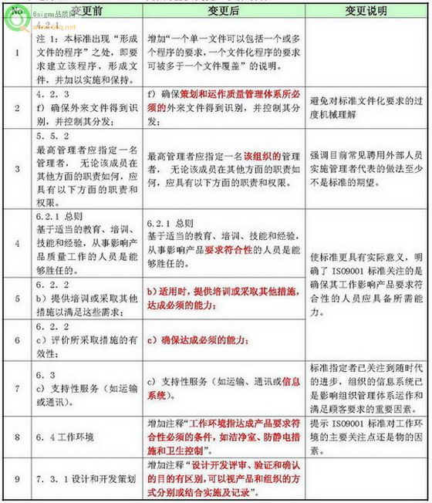
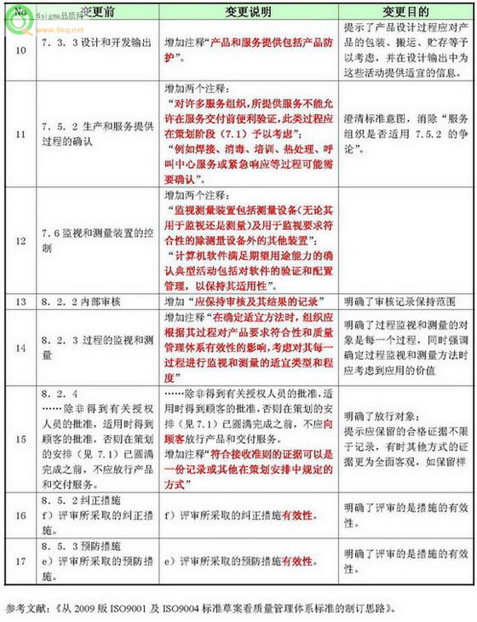

二、ISO 9004:2009标准委员会草案(CDl)的变更
作为协调的一对核心标准的另一半，ISO 9004标准可以说一直没能得到ISO期望的广泛应用，这有质量管理体系标准使用者认知和功利的原因，但也不排除标准目的、思路和内容是否适于使用者的因素。
从1987版、1994版到现行的2000版，制订ISO 9004标准的目的都是希望为质量管理体系应用于比ISO 9001标准更宽范围的目标提供指南。制订的思路都是对ISO 9001标准已提出最低要求的各质量管理体系活动，从满足更广泛的相关方和管理目标需求着眼，对相应活动提出进一步的指南，并尽力保证这些指南与ISO 9001标准要求“协调”。2000版ISO 9004标准干脆与ISO 9001标准各条款对应列出指南达到协调。如此也保证了两标准既可共同使用，也可单独使用。
但要制订一份定位于全面阐述有关质量管理体系要素，帮助组织选择和使用适合其需要的要素的管理体系标准，其内容要满足标准使用者的要求相当不容易。多了则不成其为“标准”，少了则还不如一本质量管理教科书，因为教科书至少还说说“为什么”。特别是对已是ISO 9001标准使用者的组织，更迫切的需求也许是一份如何使自己已建立的质量管理体系结合于组织的经营战略，为组织的长期生存发展提供经实践证明的、公认正确途径信息的指南文件。
ISO 9004:2009标准委员会草案较原各版ISO 9004标准的目的和思路作了创新的变更。标准的名称改为《可持续性管理 一种质量管理方法》，显示本标准关注为组织可持续性管理提供指南，关注将八项质量管理原则应用于整个组织长期可持续的成功，而不仅是某些部分的业绩改进；标准草案对IS0 9004标准的定位是为补充ISO 9001标准和其他管理体系标准的应用提供指南，即标准草案拟表达的ISO 9004标准目的是帮助ISO 9001标准的使用者通过实施有更广泛基础和深度的质量管理体系获取可持续的利益。
标准草案将“可持续性”定义为，一个组织保持或发展其长期绩效的能力或活动。可持续性是着眼长期的，强调组织经济财务利益与社会/生态环境利益的平衡，并应考虑到组织直接和间接的相关方。
ISO 9004:2009标准草案的正文部分由以下章节组成:
1.适用范围；
2.引用标准；
3.术语；
4.可持续性管理；
5.组织环境；
6.战略、方针政策与沟通；
7.资源；
8.过程；
9.测量和分析；
10.学习、改进和创新。
草案第4章对可持续性管理作了概要介绍，说明可持续性管理也应依据PDCA循环进行。
草案第5章至第10章为组织可持续性管理的重要特征各个方面提供指南，各章内容构成PDCA循环.如下图.
第5章“组织环境”明确了组织应对持续变化的外部环境进行监视和分析，环境分析应构成方汁政策和战略制定的输入，标准草案对监视和分析的内容提供了指南。
第6章“战略、方针政策和沟通”为组织管理层在环境分析的基础上建立其使命与愿景，识别所需能力差距，在此基础上建立为实现使命和愿景的战略定位，制订战略时应考虑的方面，根据组织战略制订相应方针政策和目标，为制订战略组织应识别的风险，制订战略计划的思路和考虑因素，评审组织战略，以确保其能支持组织使命愿景的实现，并能适应变化后的环境，为确保使命、愿景、战略、方针政策、目标、运作数据及反馈的良好沟通应注意的因素等方面给出了指南。全章为建立一个“有承诺的组织”提供了一套简洁完整、结构严谨、相互关系清楚的实施方式的描述。
第7章“资源”覆盖资源管理、策划、配置人力资源、基础设施、工作环境、知识管理、财务资源、自然资源和生命周期管理。与卓越绩效模式准则相比，本标准专注于可持续性，且毕竟是在补充ISO 9001标准的应用。因此本标准人力资源部分更强调的是人员能力的获取和成长，同时，对生命周期管理进行描述。
第8章“过程管理”内容对“过程方法”、过程类别、过程管理、过程所有者的职责作了提纲挈领的说明，并未再如现行ISO 9004标准格式，对每一个质量管理体系具体过程特征活动分别提供指南。本标准草案对过程的策划及实施建议，采用了TCl76N630文件“管理体系过程方法的概念与应用指南”。
第9章“测量分析”为测量策划、绩效度量、关键指标、目标达成评估、测量工具、内部审核，自我评估，对测量分析过程自身的评估改进等活动提供指导。与现行标准相比，草案在此方面是历来最为全面的，为标准的使用者评估可持续性管理各过程及整体绩效提供了高效率的使用指南。
第10章“学习、改进、创新”在学习和创新上作了重点描述。组织长期可持续性管理的关键在于能了解环境变化，具有应对变化的能力，能作出变革已适应发展变化的需求。该条款为学习的类型、学习的来源、影响学习有效性的因素及学习过程策划给出了指南。另外标准强调基于组织学习能力的创新，为创新的类型、影响创新有效性的因素、创新过程策划等提供了指南。
从以上内容可以看出,IS09004:2009标准草案基本采纳了目前各国卓越绩效模式的思路和内容。本版标准定位为ISO 9001标准应用的补充文件，追求组织的可持续性，强调的侧重点有所差异，如本标准草案与卓越绩效评价准则相比，对顾客和市场描述不多，这是因为ISO 9001标准已有很多顾客导向的内容，同时可持续性强调利益的平衡。本标准草案对学习、创新等十分强调，因为可持续性着眼组织的中长期发展。
三、标准的变更可能对管理体系认证过程带来的影响
2009版标准变更方向若经确认，则在今后5至10年内质量管理体系标准以两类模式标准主导的形式将被确定。一类为以ISO 9001标准为代表的质量管理体系要求标准(含各行业质量管理体系要求标准，如AS-9000，ISO/TS 16949等)，其特点是对质量管理体系具体活动提出通用或专业性要求，思路仍是“以最少的一致要求提供质量保证”，其评价手段是符合性评价。另一类则是以ISO 9004标准及各类卓越绩效评价准则为代表的指南标准，其特点是应用质量管理的原则，为提升组织整体绩效和可持续性提供公认有效途径的信息，其评价手段是成熟度量度。其典型作用是帮助已按ISO 9001或其他管理体系标准建立管理体系的组织，使已建立的管理体系在推进组织整体持续发展方面发挥作用。 尽管认证活动的判断准则是“要求”，但对管理体系认证而言，一个结合于组织经营战略和能力提升的管理体系才是有活力和最可资信任的。由于种种原因，我国企业管理体系认证活动这方面的问题较多，如以牺牲效率达成某种“符合性”的现象比比皆是。这也许是我国企业经认证的管理体玄立噪；芙柞山荆“而Zk由”刚负曲主要原因之一。
ISO/IEC 17021《合格评定对提供管理体系审核和认证的机构的要求》规定，对管理体系再认证审核(自然是按管理体系要求标准建立了管理体系的组织)活动应评价的主要项目之一是保持和改进管理体系，以提升组织整体绩效的承诺。可见，已认证管理体系在组织经营绩效中的作用至少构成了认证保持的条件。
评价一个管理体系是否符合“要求”，是审核员的主要工作。但在评价工作中加入了解这个管理体系是否“有用”、是否有“活力”、是否能促进组织的持续发展等工作内容，对组织而言则提升了评审的价值，对认证机构而言也增强了认证信心。2009版ISO 9004标准的指南内容和思路，为审核员评价管理体系在提升组织经营的作用方面提供了一种途径。例如，审核员不仅关心事情是否做对，也要了解组织如何知道做的是正确的事(组织环境分析、战略策划)，如何保证每次都做好(过程管理、资源)，如何发现问题并作出最可靠的应对(测量分析、知识管理)，如何知道并采用更好或最好的工作方式(学习、改进、创新，知识管理)等。审核员不应将思路局限在开不开不符合报告上，而更应关注提升自己的审核过程和结论的价值和公信力。
标准的发展必然推动企业应用质量管理体系标准水平的提高，这对认证工作及审核员知识水平都是一个压力，但也构成提升认证有效性和价值的机会。目前，我国管理体系审核员知识水平强调管理体系要求标准的理解和专业应用，但仅满足于此难以应对标准发展的需要，特别是2009版ISO 9004标准所涉及的战略策划、知识管理、学习型组织、测量分析、过程管理等管理技术知识，将构成审核员应掌握的基本技能元素。

